
Municipalidad de Jacaltenango
Departamento de Huehuetenango,
Guatemala, C. A.

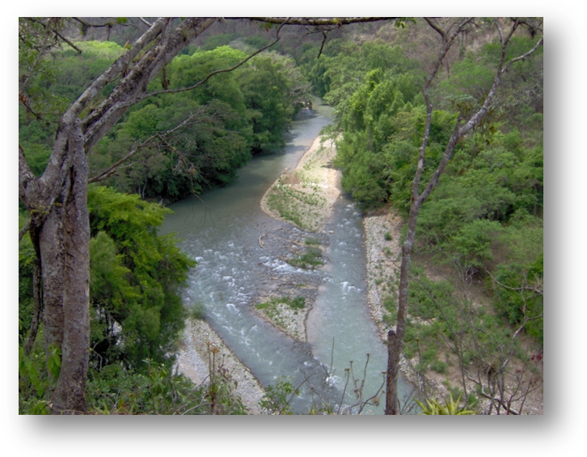

PLAN OPERATIVO ANUAL (POA) DEL
PARQUE REGIONAL MUNICIPAL
“YUL HA` SAJ HA`”
JACALTENANGO, HUEHUETENANGO

OFICINA FORESTAL MUNICIPAL
Jacaltenango, Huehuetenango agosto de 2019

1. FICHA INFORMATIVA

1.1 Nombre de la Unidad de Manejo: PARQUE REGIONAL MUNICIPAL “YUL HA’ SAJ HA’ de El Limonar”

1.2 Categoría de manejo declarada: IV (PARQUE REGIONAL)

1.3 Objetivos Primarios de Conservación del Área:

- Promover la conservación de la biodiversidad existente en el área.
- Mantener muestras representativas de cada región biológica importante del país.
- Mantener el material genético y evitar pérdida de especies
- Proporcionar medios y oportunidades para educación, investigación y monitoreo con medios participativos.
- Proporcionar oportunidades para recreación y manejo ecoturistico
- Mantener y manejar los recursos madereros
- Contribuir en la descentralización del manejo de los recursos naturales en el país.
- Promover la conservación de áreas de recarga hídrica y áreas de remanentes boscosos.

1.4 Institución administradora: Municipalidad de Jacaltenango

1.5 Organizaciones colaboradoras:
- LOCALES.
- COCODE`s
- Alcaldes Auxiliares

- OG`s
- Consejo Nacional de Áreas Protegidas “ CONAP”

1.6 Participantes en la elaboración del Plan Operativo:

Modesto Benjamín Silvestre Cardona (Técnico Forestal Municipalidad Jacaltenango)
COCODEs.
Alcaldes auxiliares.
Guardabosques
Personal del CONAP.

2. COMPONENTE DESCRIPTIVO

  - Introducción

Toda Área legalmente declarada ante el Consejo Nacional de Áreas Protegidas (CONAP) de acuerdo al articulo 23 del Reglamento de la Ley de Áreas Protegidas decreto 4-89, indica que los Planes Operativos Anuales deberán ser presentados por el ente administrador a CONAP para su aprobación como mínimo sesenta días antes del vencimiento del plan anterior que estuviera vigente, así también el articulo 18 de la Misma Ley de Áreas Protegidas, menciona que los Planes Operativos Anuales deben ser registrados, aprobados y supervisados por la Secretaria Ejecutiva del CONAP, para verificar que se cumpla con los propósitos de conservación estipulados en el Área protegida y avalados por la Ley de Áreas Protegidas.

Para que un área Protegida, cumpla con los objetivos de conservación para los cuales fue creada, se requiere de la elaboración e implementación de instrumentos de gestión adecuados y compatibles con las características del área y uno de ellos lo constituye los Planes Operativos Anuales, En el cual se planifican y desarrollan actividades de manejo, y gestión para que el área protegida cumpla sus funciones.

En el Parque Regional Municipal Yul Ha’ Saj Ha, Jacaltenango, se ha formulado el presente POA, el mismo es producto de charlas realizadas con habitantes de las diferentes comunidades de influencia en el área y los beneficiarios directos de los servicios que genera el área protegida.

  - Metodología Utilizada:

Para la elaboración del Plan Operativo Anual del Área Protegida, se utilizó la metodología siguiente:

Como primer punto de la reunión se realizó un análisis FODA respecto al área protegida para su posterior análisis en el cual se identificaron aspectos más relevantes para el cumplimiento de los objetivos de conservación.

En base a las necesidades prioritarias identificadas en el FODA se procedió a plantarlas en el Plan Operativo Anual ubicando las actividades en cada una de los programas y subprogramas correspondientes para luego asignar a la entidad ejecutora de cada actividad planteada.

  - Limitaciones principales para el manejo de la unidad:
No. | Limitantes | Descripción.
1 | Falta de Renglón Presupuestario Municipal. | El área es de tenencia municipal, por lo tanto, el ente Administrador es la Municipalidad, sin embargo, en el presupuesto municipal a la fecha no existe un renglón presupuestario destinado para el manejo del área.
2 | Falta de conocimiento y conciencia en la sociedad respecto al cuidado de las áreas protegidas. | Las personas del municipio de Jacaltenango y sus comunidades no conocen la importancia del cuidado de las áreas protegidas y los beneficios que estas brindan.

  - Evaluación del POA anterior
- La ejecución de las actividades planteadas en el POA 2018 no se llevó a cabo en su totalidad debido a la carencia de recursos económicos y técnicos, aunque se ejecutaron actividades que son indispensables para la protección y mantenimiento del área protegida, así como el servicio ecoturístico que presta.

